上海建桥学院课程教学进度计划表

**一、基本信息**

|  |  |  |  |
| --- | --- | --- | --- |
| 课程代码 | 2170042 | 课程名称 | 管理沟通 |
| 课程学分 | 2 | 总学时 | 32 |
| 授课教师 | 刘晓培 | 教师邮箱 | 13063@gench.edu.cn |
| 上课班级 | 2021级养老服务与管理 | 上课教室 | 三教406 |
| 答疑时间 | 周四7-8节课 地点：3-240 电话：021-68192015 | | |
| 主要教材 | 《管理沟通》（第5版） 康青 主编 中国人民大学出版社 | | |
| 参考资料 | 《管理沟通》 杜慕群,朱仁宏主编，清华大学出版社出版社  《管理沟通》 詹姆斯·奥罗克 主编，中国人民大学出版社  《管理沟通》 魏江 主编，机械工业出版社 | | |

**二、课程教学进度**

|  |  |  |  |
| --- | --- | --- | --- |
| 周次 | 教学内容 | 教学方式 | 作业 |
| 1-2 | 沟通概论（4） | 实训、视频 | 沟通诊断 |
| 3 | 管理沟通（2） | 讲课 | 课外拓展阅读小结 |
| 4 | 管理沟通的相关理论（2） | 讲课 |  |
| 5-6 | 组织沟通（4） | 讲课 |  |
| 7 | 群体沟通与团队沟通（2） | 讲课 |  |
| 8 | 会议沟通（2） | 讲课 |  |
| 9 | 危机沟通（2） | 讲课 |  |
| 10 | 面谈（2） | 讲课、模拟 | 情景剧模拟 |
| 11-12 | 倾听（4） | 讲课+分组讨论 |  |
| 13 | 非语言沟通（2） | 讲课 |  |
| 14 | 口头沟通（2） | 讲课+模拟 |  |
| 15 | 书面沟通（2） | 讲课、写作练习 | 商务信函写作 |
| 15 | 跨文化沟通（1） | 讲课、视频 |  |
| 16 | 未来组织的管理沟通（1） | 讲课 |  |

**三、评价方式以及在总评成绩中的比例**

|  |  |  |
| --- | --- | --- |
| 总评构成（1+X） | 评价方式 | 占比 |
| 1 | 期末考试 | 50% |
| X1 | 平时作业 | 20% |
| X2 | 随堂测试 | 10% |
| X3 | 平时表现 | 20% |

任课教师：系主任审核：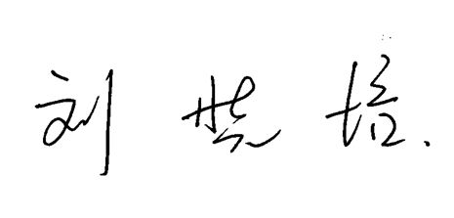日期：2022年9月10日